Викторина «Великий французский сказочник - Шарль Перро.»

Фамилия, имя, класс

1
2
3
4
5
6
7
8
9
10
11
12
13
14
1
2
3
4
5
6
7
8

1) Найдите 3 фотографии с изображением известного французского писателя-сказочника Шарля Перро.
1. 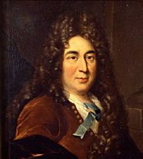2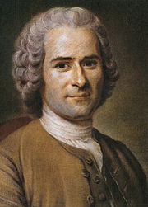3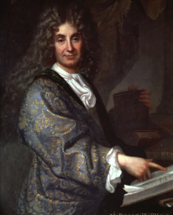 4.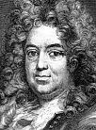
5.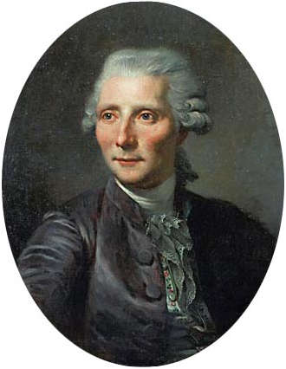6.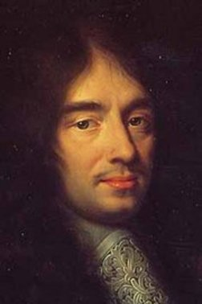 7.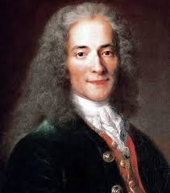 8.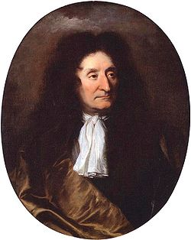

2) В каком году родился Шарль Перро?
1. 12 января 1528г.
2. 12 января 1628г.
3. 12 января 1728г.
4. 12 января 1828г.
5. 12 января 1928г.

- В каком городе Франции родился Шарль Перро?
1.Лион
2. Бордо
3. Руан
4. Париж
5. Лиль

4) Какова первая профессия Ш. Перро?
1. писатель
2. сборщиком податей
3. преподаватель
4. адвокат
5. врач

5) Первое произведение Шарля Перро:
1. Пародийная поэма «Стена Трои, или Происхождение бурлеска» (Les murs de Troue ou l’Origine du burlesque).
2. «Век Людовика Великого» (Le Siècle de Louis le Grand)
3. «Ослиная кожа» (Peau d’âne)

6) Шарль Перро известен как автор сборника (Contes de ma mère l'Oye, ou Histoires et contes du temps passé avec des moralités)
1. «Сказок матушки Индейки».
2. «Сказок матушки Утки».
3. «Сказок матушки Гусыни».
4. «Сказок матушки Цесарки».
5. «Сказок матушки перепёлки».

7)В каком году публикуется этот сборник сказок?
1. 1695
2. 1697
3. 1699
4. 1700

8) Под чьим именем Шарль П опубликовал этот сборник сказок?
1. Под своим именем.
2. Под своим псевдонимом
3. Под именем своей жены
4. Под именем своей кормилицы
5. Под именем своего сына.

9) Какая из этих сказок не принадлежит Шарлю Перро?
1. Золушка
2. Кот в сапогах
3. Красная Шапочка
4. Мальчик-с-пальчик
5. Подарки феи
6. Рике-Хохолок
7. Белоснежка и семь гномов
8. Спящая красавица
9. Синяя борода

10) Как называется сказка Шарля Перро про братика и сестричку Жана и Мари.
Родители детей были очень бедными, и они и дети целыми днями работали до изнеможения. Иной раз даже на ужин не хватало сил, а даже если бы и хватало, ужинать часто было нечем. Дети ночами мечтали о чем-нибудь сладеньком, особенно младшенький Жан. Пошли они как-то в лес по грибы и ягоды, заблудились и забрели в самую чащу, а там - чудо. Дети не верили своим глазам. Домик и конфетный садик, ручеёк из лимонада и другие сладости. Наелись дети, но тут вернулась хозяйка домика - злобная ведьма...

1. Ослиная шкура
2. Подарки феи
3. Пряничный домик
4. Рике-Хохолок
5. Мальчик-с-пальчик

11) На сюжет какой сказки Ш. Перро создана опера Б. Бартока.
1. «Замок герцога Синяя Борода»
2. «Золушка»
3. «Кот в сапогах»
4. «Красная Шапочка»
5. «Подарки феи»

12) Какой русский композитор написал музыку к балету на сюжет сказки Перро «Золушка»?
1. Н. А. Римский-Корсаков
2. А.И. Хачатурян
3. Р. К. Щедрин
4. П. И. Чайковский
5. С. С. Прокофьев

13) Какой русский композитор написал музыку к балету на сюжет сказки Перро
«Спящая красавица»?
1. Н. А. Римский-Корсаков
2. П. И. Чайковского
3. С. С. Прокофьев
4. А.И. Хачатурян
5. Р. К. Щедрин

14) Ш. П. обработал народные сказания, которые в детстве писателю рассказывала кормилица. Только одну Шарль сочинил сам. Какую?
1. Золушка
2. Кот в сапогах
3. Красная Шапочка
4. Рике-Хохолок
5. Подарки феи

15) Подберите к названиям сказок Шарля Перро иллюстрации этих сказок.
1. Золушка | А 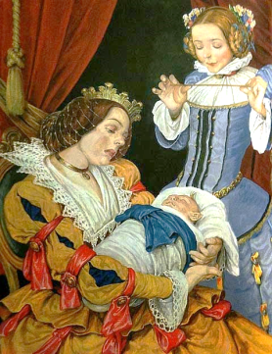
2. Кот в сапогах | Б 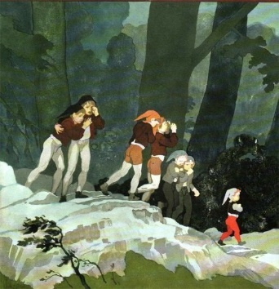
3. Красная шапочка | В 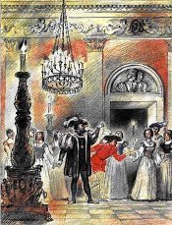
- Мальчик-с-пальчик | Г 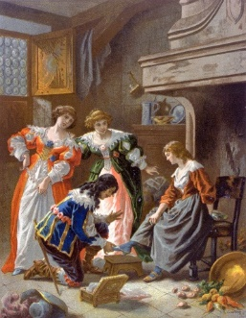
5. Подарки феи | Д 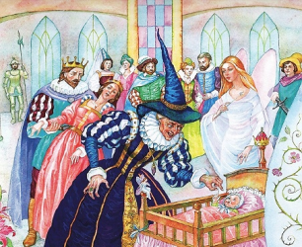
6. Рике-Хохолок | Е 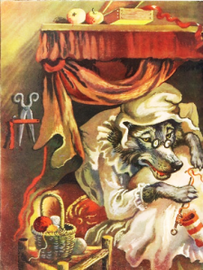
7. Спящая красавица | Ж 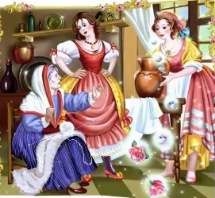
8.Синяя борода | З 